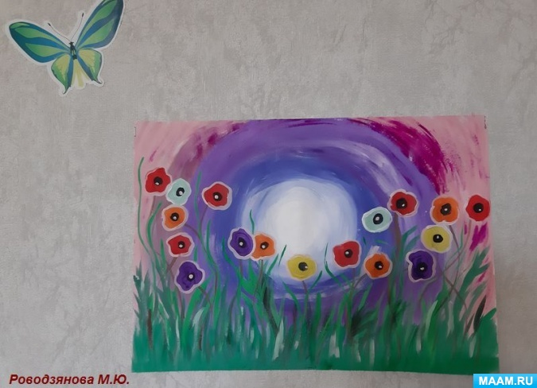

**Нам понадобится:**лист бумаги А4, гуашь, кисти, салфетки, баночка с водой.

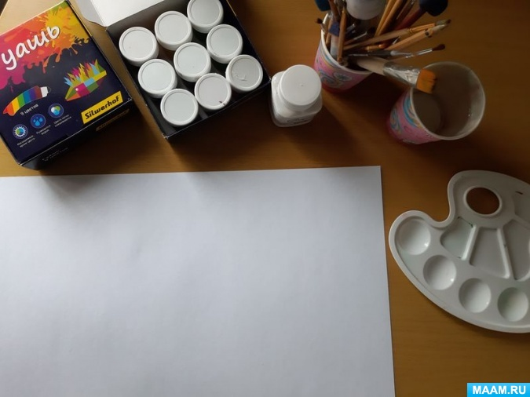

Сегодняшний фон будет напоминать спираль, уходящую в центр. Но рисовать начнем с центра. Для этого берем белую, синюю, фиолетовую и красную краски. Середина белая, затем голубой переходящий в синий.

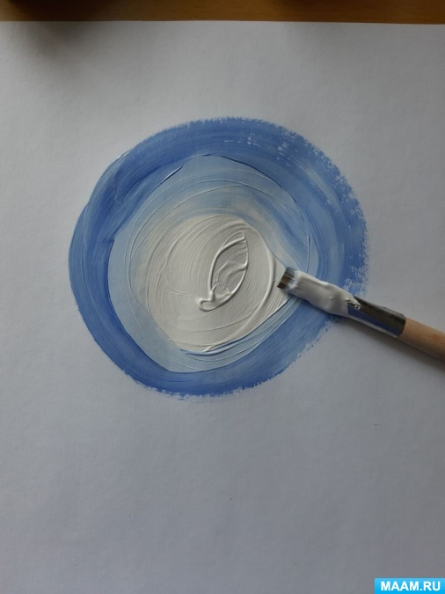

Далее фиолетовый от светлого к темному и заканчиваем насыщенным розовым.

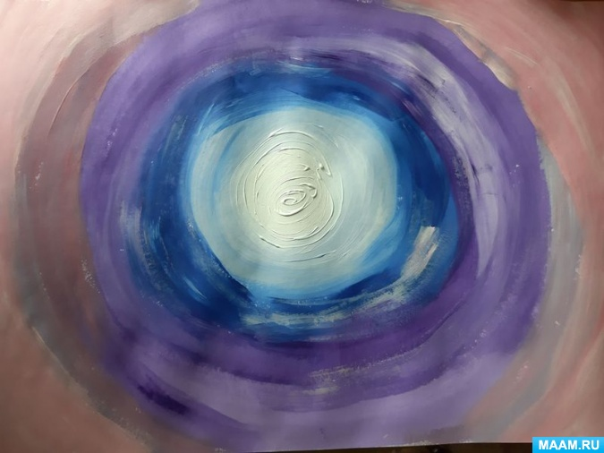

Фон должен хорошо просохнуть. Теперь можно рисовать траву светло зеленым и темно зеленым цветом.

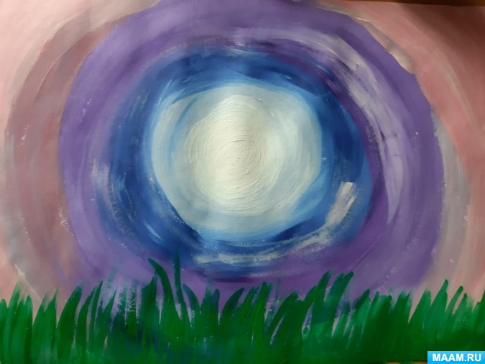

Прорисовки добавим черным и коричневым.

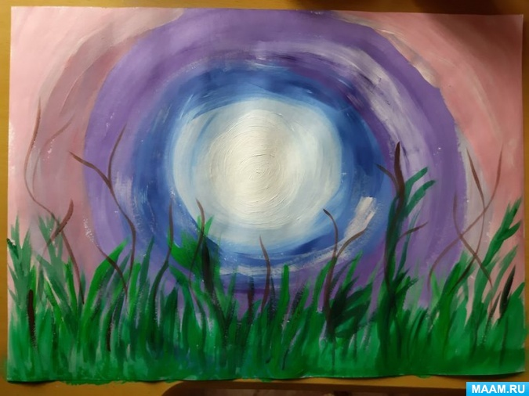

Закончим картину цветами.

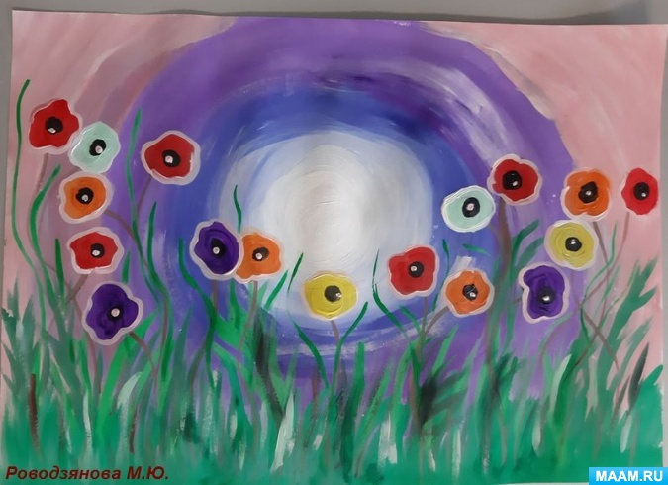

Вот наша картина и готова.

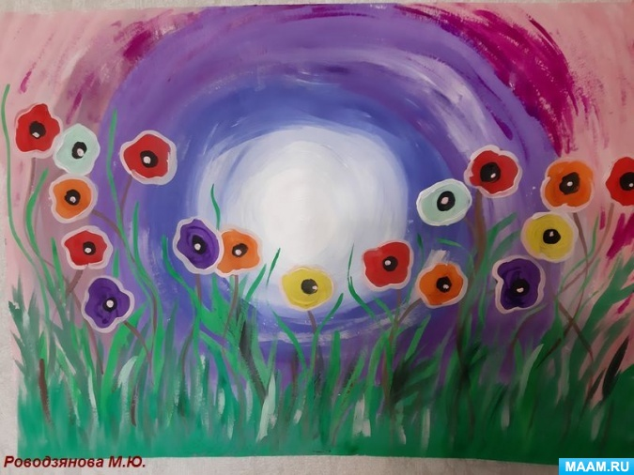

**Спасибо за внимание!**